Отчет о реализации краткосрочного проекта в группе раннего возраста на тему: « Ловкие пальчики»

Цель проекта:
Развитие мелкой моторики рук детей раннего возраста в процессе пальчиковых игр.

Задачи:
- Подобрать для развития мелкой моторики пальчиковые игры, упражнения, практические задания, настольные игры, подготовить дидактический материал.
- Развить фантазию, речь, мышление, ориентировку в пространстве, память, внимание, усидчивость.
- Развить умение производить точные движения кистью и пальцами рук, способности координированной работы рук со зрительным восприятием.
- Расширить кругозор детей, создать атмосферу радости и удовольствия.

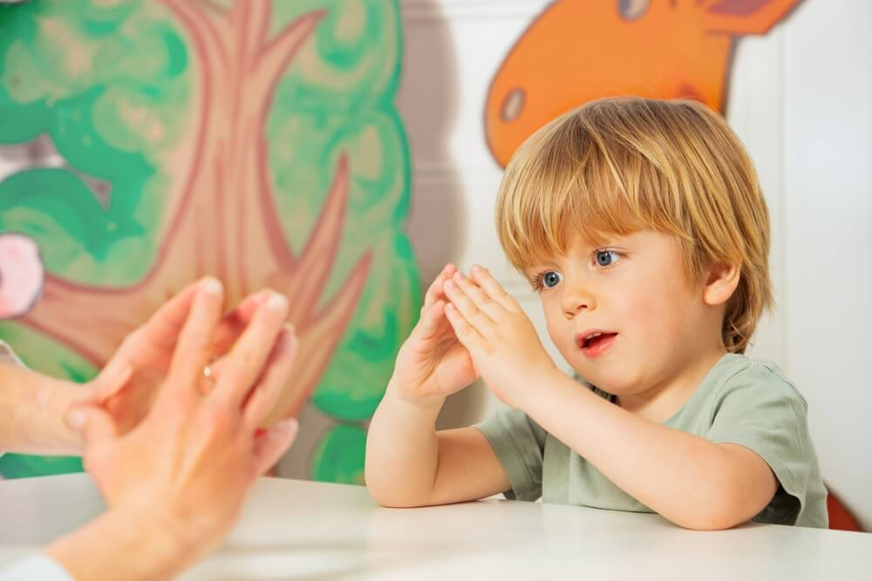

Мы играли и пальчики развивали.

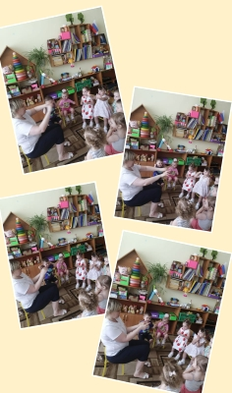

Игры и упражнения для развития мелкой моторики особенно нужны современным детям.

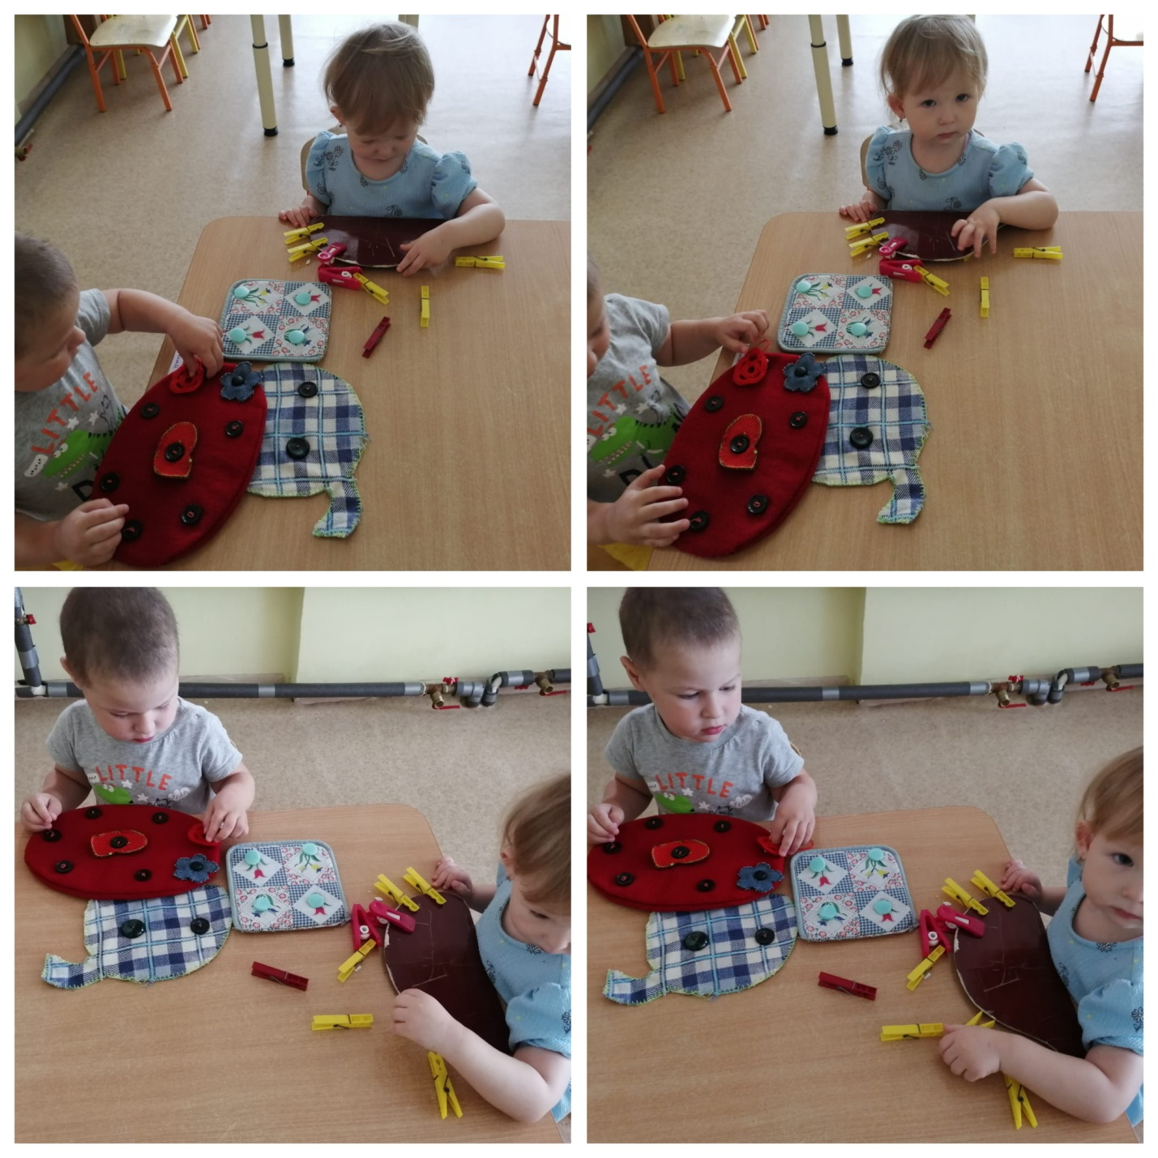

Ой, какая красота, пирамидка к нам пришла!
Пирамидка к нам пришла, свои колечки принесла.
Пирамидку потревожим, все колечки тут разложим.

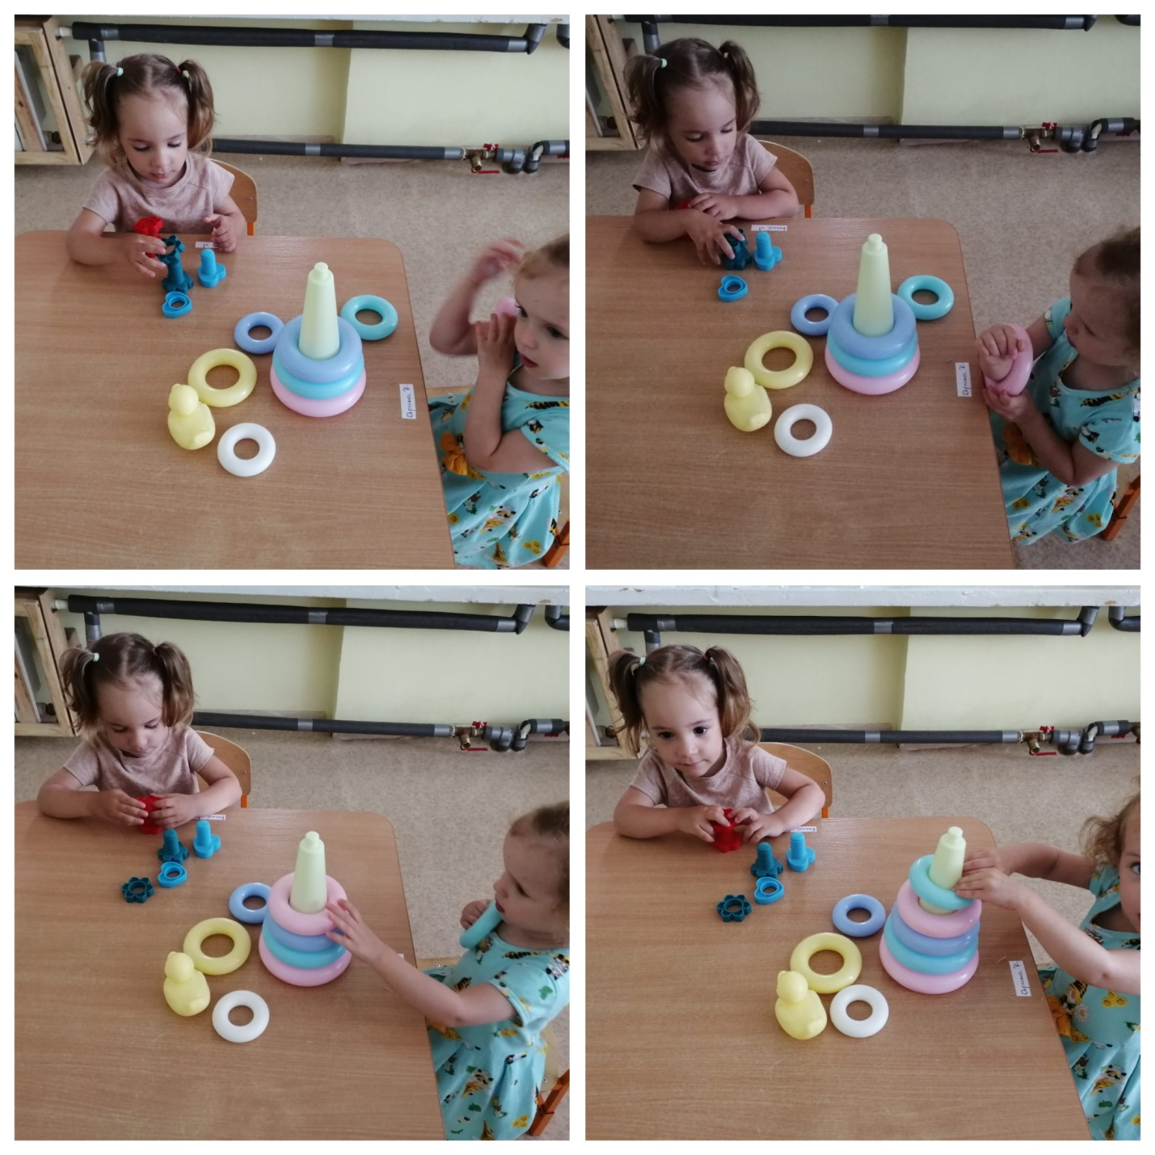

Раз, два, три — сложи детали,
Чтоб они машиной стали.
